Atividades complementares para os alunos da Educação Especial (Inclusão)
Escola: EMEF Villagio Ghiraldelli
Professor/AEE: Elivania Souza Silva (MANHÃ) e Lílian Danezi (TARDE)
Aluno: .....................................................................................................
“PROJETO: CUIDADO COM A HIGIENE DAS MÃOS”
Objetivo: Despertar consciência da importância da higiene das mãos, principalmente nesse momento histórico que estamos vivendo. Trabalhar os dias da semana de forma lúdica. Estimular a consciência fonológica e utilizar a gamificação no processo de aprendizagem dos alunos.
ATIVIDADE 1- ACESSE O LINK PARA APRENDER COM A MÚSICA DO “PALAVRA CANTADA”. (31/05 A 04/06)
Clique no link - https://www.youtube.com/watch?v=CaTXgmHyMSk
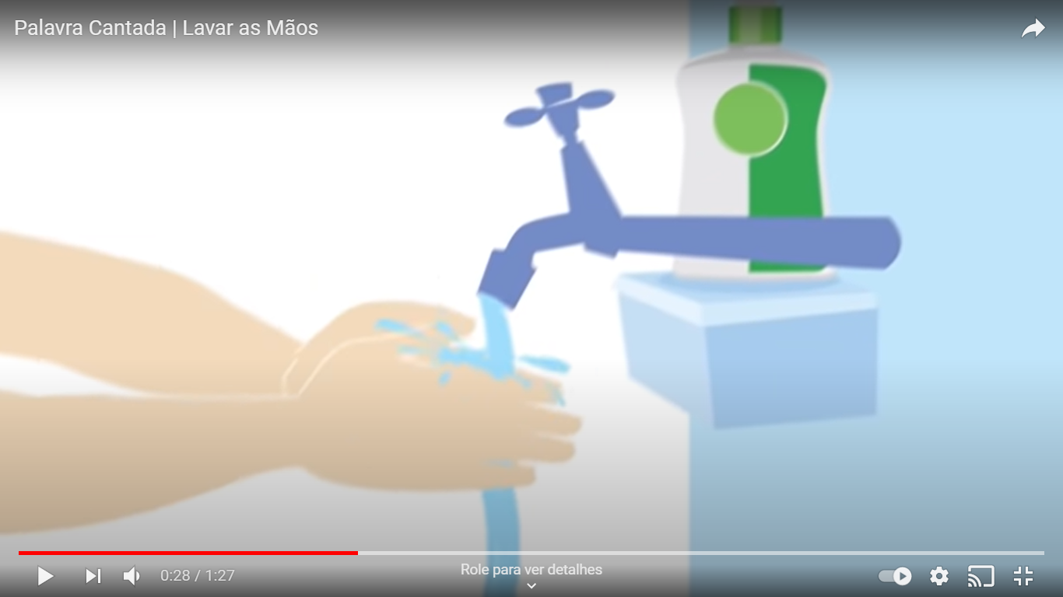

ACOMPANHE A LETRA DA MÚSICA, PINTE A PALAVRA “MÃO” E CONTE QUANTAS VEZES ELA APARECE NA MÚSICA.

LETRAS
UMA... LAVA A OUTRA, LAVA UMA (MÃO)
LAVA A OUTRA, LAVA UMA (MÃO)
LAVA A OUTRA, LAVA UMA (MÃO)
LAVA A OUTRA, LAVA UMA
DEPOIS DE BRINCAR NO CHÃO DE AREIA A TARDE INTEIRA
ANTES DE COMER, BEBER, LAMBER, PEGAR NA MAMADEIRA
LAVA UMA (MÃO)
LAVA A OUTRA, LAVA UMA (MÃO)
LAVA A OUTRA, LAVA UMA (MÃO)
LAVA A OUTRA, LAVA UMA (MÃO)
LAVA A OUTRA, LAVA UMA
A DOENÇA VAI EMBORA JUNTO COM A SUJEIRA
VERMES, BACTÉRIAS, MANDO EMBORA EMBAIXO DA TORNEIRA
ÁGUA UMA
ÁGUA A OUTRA, ÁGUA UMA (MÃO)
ÁGUA A OUTRA, ÁGUA UMA (MÃO)
LAVA A OUTRA, LAVA UMA (MÃO)
LAVA A OUTRA, LAVA UMA (LAVA, LAVA A MÃO)
NA SEGUNDA, TERÇA, QUARTA, QUINTA SEXTA-FEIRA
NA BEIRA DA PIA, TANQUE, BICA, BACIA, BANHEIRA
LAVA UMA (MÃO)
LAVA A OUTRA, LAVA UMA (MÃO)
(UMA MÃO) LAVA A OUTRA, LAVA UMA (MÃO)
LAVA A OUTRA, LAVA UMA (MÃO)
LAVA A OUTRA, LAVA UMA MÃO
Fonte: Musixmatch
Compositor: Arnaldo Antunes

ATIVIDADE 2. CIRCULE AS VOGAIS DE CADA PALAVRA. (A – E – I – O – U) (31/05 A 04/06)

BRINCAR PEGAR
COMER BEBER
LAMBER DOENÇA
SUJEIRA TORNEIRA MAMADEIRA MÃO
AREIA LAVA

